AIMusicMed
从心理学研究到可运行的 AI 情绪音乐冥想产品
市级大学生创新创业项目 | 项目负责人作品
AIMusicMed 不是再生成一段“放松音乐”。它先理解用户此刻的情绪，再用可解释的音乐路径逐步过渡到平静或积极状态，最后生成与每首音乐对齐的冥想引导语音。

95  研究筛选 | 75  有效样本 | 61  正式曲目 | 26  离线测试

产品一句话
用户描述当前感受并设置冥想时长，AI识别用户情绪，根据ISO原则规划“承接当下情绪、逐步引导过渡、巩固积极状态”的情绪三阶段路径，AI选择或直接生成匹配情绪的音乐，为每段音乐配上对应的冥想引导词，生成可立即播放的个性化情绪冥想音频，成为日常生活中快速调节负面情绪的特效药。

我负责什么
作为项目负责人，我负责研究问题定义、实验设计、研究执行和数据分析，并独立完成 AI 产品定义、Demo开发与音乐素材处理。从市创研究到可运行 Demo，我承担了问题发现、方案设计、落地验证和迭代收尾的闭环责任。
GitHub链接 ： github.com/Missingink5/AIMusicMed

01 从科学研究问题中找到产品机会
产品脱胎于市创科研项目“心曲共振”。我们关注高焦虑人群在冥想中的真实阻力：一个正在焦虑或愤怒的人，未必能立刻接受非常平静的音乐。而ISO原则的音乐通过先听用户与当前消极情绪相匹配的音乐，逐步过渡到积极情绪音乐，能够大幅改善音乐冥想情绪调节效果。
01 承接  匹配用户当前情绪 | 02 过渡  逐步降低唤醒水平 | 03 巩固  进入平静或积极状态
ISO原则核心理念
研究采用无音乐、常规平静音乐和 ISO 情绪转换音乐三种条件，在多个时间点进行科学实验多角度追踪用户即时情绪改善。最终完成 95 人，并形成 75人有效分析样本，结果显示ISO原则音乐的冥想改善效果远远高于其他组别。
调研对象 | 华东师范大学非音乐专业学生；有效样本75人，平均年龄 19.74 岁
实验条件 | ISO 音乐 26人、平静音乐24 人、无音乐 25人
初步信号 | 音乐组在多项主观指标上呈现更积极的时间变化；ISO 组即时情绪改善点估计最高
证据边界 | 当前属于方向验证，不是临床疗效证明
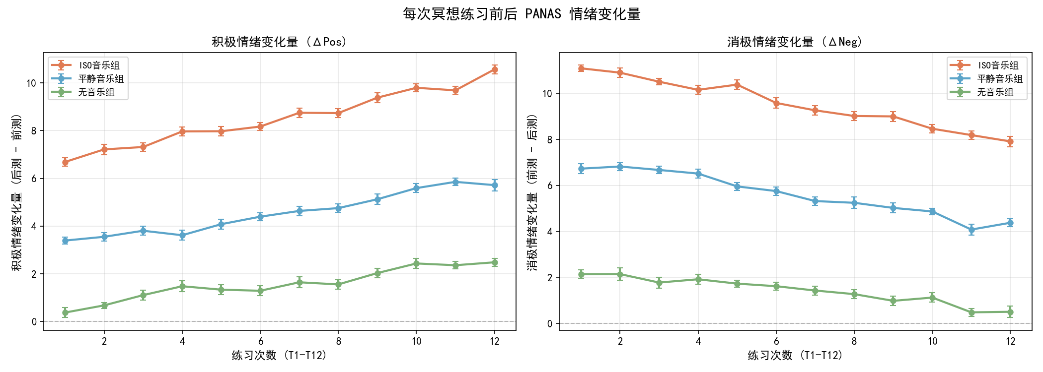
不同组别冥想练习情绪改善幅度，ISO音乐组效果远远高于其他组别

研究如何进入产品决策
最小输入 | 当前情绪、目标状态和可投入时长，不要求用户学习专业量表。
路径与验证 | 用 ISO 思路生成可解释路径，并保留前后情绪变化、完成率、匹配度和复用率等反馈接口。
AI 可以提高个性化程度，但产品决策必须标明证据强度。心理健康场景中，诚实表达不确定性，比包装一个漂亮结论更重要。

02 把研究路径做成可运行的产品
开放语言交给大模型理解，情绪路径交给固定 SOP 控制。
理解 | DeepSeek 识别 7 类主要情绪，并返回置信度与理由
规划与内容 | 固定 SOP 规划情绪调节路径；从 61 首曲库选择整曲或者AI生成相应情绪音乐；DeepSeek 按具体音乐生成冥想引导词
生成与合成 | MiniMax speech-2.8-hd 生成语音；加入 4 秒纯音乐开场、3 秒 crossfade 与峰值控制
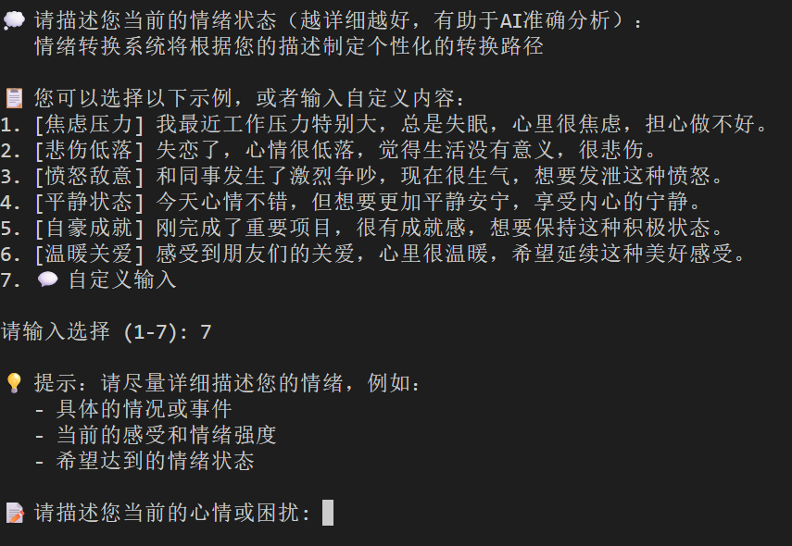  图 1 情绪选择与自然语言输入 |  | 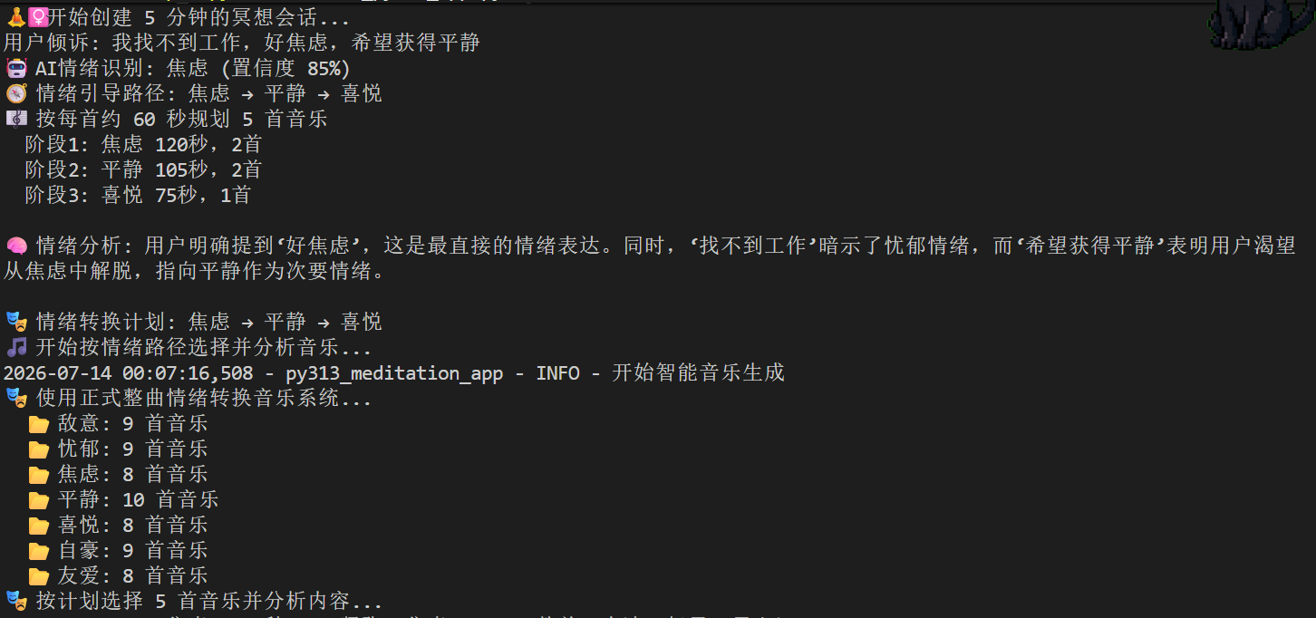  图 2 识别、路径与曲目规划

03 用完整体验证明产品可运行
以一次 5 分钟焦虑调节会话为例，系统识别“焦虑”后规划“焦虑 → 平静 → 喜悦”，按每首约 60 秒选择 5 首整曲。音乐不裁剪、不循环，相邻曲目使用 3 秒重叠过渡；每首音乐开头保留 4 秒纯音乐，再进入语音。
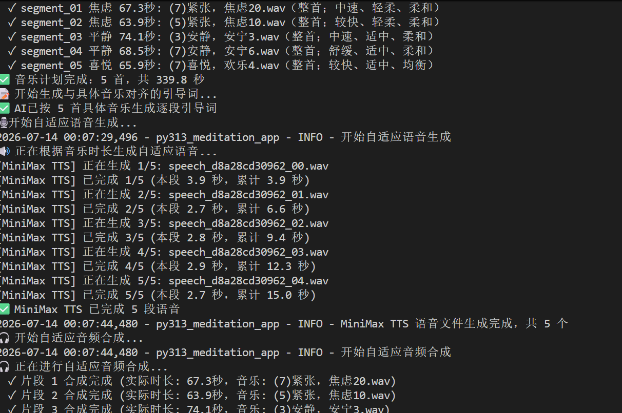  图 3 逐段绑定与 TTS 实时进度 |  | 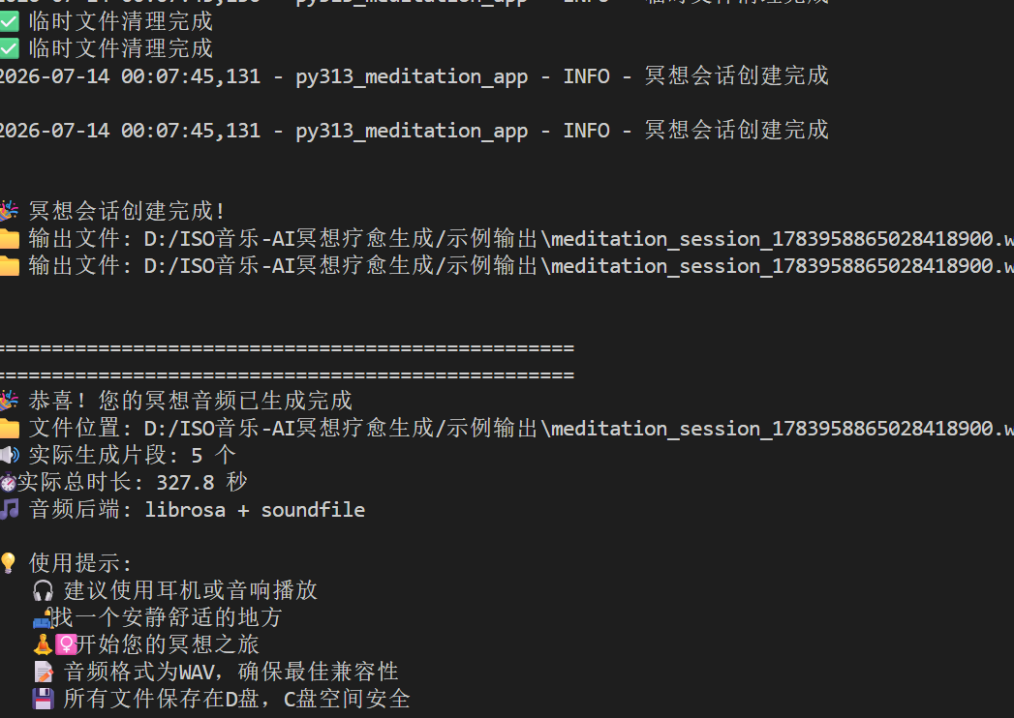  图 4 5 个片段，实际时长 327.8 秒
4  代表性音频 | 7  情绪类别 | 327.8s  焦虑样例 | 48kHz  输出采样率

04 我在项目中做出的关键判断
AI 与规则 | 大模型负责开放语义和内容生成，固定 SOP 负责路径、安全边界与可解释性。
体验完整性 | 从裁剪音乐改为整曲播放，以小幅时长偏差换取完整旋律；通过渐强、渐弱和 crossfade 解决衔接。
异常策略 | DeepSeek 不可用时透明回退本地规则；MiniMax 失败则直接报错，不用低质量语音掩盖失败。
风险边界 | 不做临床诊断或治疗承诺；用户隐私、音色授权、音乐版权都进入产品约束。

我的全链路职责
作为项目负责人，我负责研究问题、实验设计、研究执行和数据分析，并独立完成 AI 产品定义、交互流程、命令行原型和音乐素材处理。我把“当前情绪、目标情绪、音乐轨迹”转译成可运行的产品对象，完成模型选型、异常降级、体验迭代和测试验收。

下一步验证
下一阶段先建立反馈闭环：体验前后采集简短情绪评分，观察生成成功率、完成率、主观匹配度、情绪变化和次日复用率。随后加入音乐与语音偏好，补充 Web 端试听和路径预览；研究侧继续扩充样本与用户反馈，产品侧完成授权清单、数据最小化和高风险输入提示。
AIMusicMed 当前为产品原型和个人放松工具，不提供心理诊断、治疗或危机干预。

